# Cadastro Conta Corrente com Crédito - Cliente PF

O Cliente Busca a Agencia do Banco para solicitar a criação de uma Conta Corrente e um cartão de crédito com limite. Na Agência, seus dados são colhidos e cadastrados via sistema do Banco.

Após o cadastro, há a avaliação do cliente para as duas operações, Abertura de Conta Corrente, e emissão de Cartão de Crédito com Limite. A Análise de crédito pode aprovar automaticamente ou manualmente e reprovar tanto a Abertura da Conta, como a Emissão do Cartão de Crédito

Quando Aprovada a proposta, o Atendente colhe as assinaturas do cliente para as duas operações, separadamente: Abertura de Conta Corrente e Emissão de Cartão de Crédito com limite.

# Neurotech – Análise de crédito do cliente

Os dados da proposta, solicitação do cliente e seu cadastro, são repassados a Neurotech, onde é realizada a análise dos dados. Cadastro Positivo, Restrições, veracidade das informações. Caso os dados do cliente sejam aprovados, Conta corrente com cartão estarão liberados, caso o limite seja aprovado, sua conta terá limite, caso não seja aprovado, o cliente terá cartão e conta, mas não limite.

A integração entre o Banco e a Neurotech é feita via API.

# Conductor – Operadora de Cartão

Após o resultado da Análise de crédito, a abertura de conta e criação do cartão ficam a cargo da Operadora, que recebe as informações e realiza a abertura da conta do cliente.

A integração com a Operadora de cartão é realizada via API.

# Formalização

Após aprovada e com a informação da Operadora de que a conta do cliente foi aberta, o Atendente realiza a Formalização da abertura da conta do cliente. Assinatura de contrato e termo de abertura de conta.

# Envio Informações BACEN

As informações referentes a abertura da conta ficam disponíveis para serem encaminhadas ao Banco central através do GED.

# Integração

Nessa operação contamos com Banco, Sistema de Análise de Crédito e Operadora de Cartão. A integração entre as três partes envolvidas acontece via API do banco, tanto encaminhando as informações dos clientes para o sistema de Análise de Crédito quanto com a Operadora de Cartão.

# Fluxo:

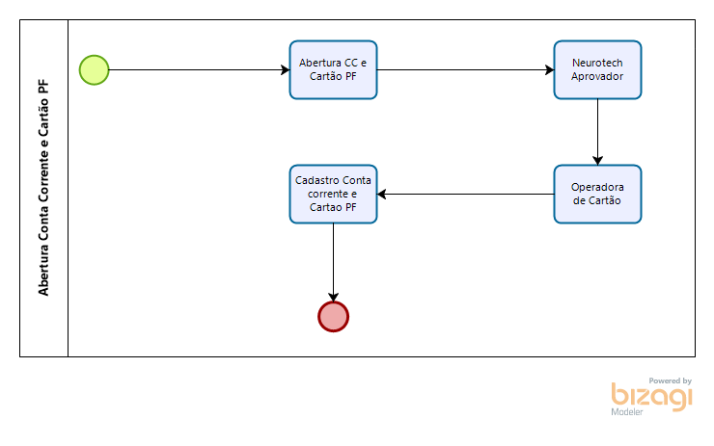

# Integrações: